# 生鲜类APP的产品分析

## 1.盒马



（1）使用体验

首先体验的是盒马的搜索功能。搜索常见水果例如苹果时，搜索结果有几十个，搜索结果也按照种类例如纯粹的水果，果汁，零食进行排序，更加方便用户选择。根据搜索结果进入商品详情页，盒马的商品详情页比较简洁。在价格下面，直接给出果径与产品优势，商品特点一目了然。加入购物车后，商品的优惠信息，订单的金额都比较明确。在生活分享页，不同的用户对美食进行分享，在视频或文章下方明确列出了提到的商品，方便用户下单。提供了多种运送方式，可满足用户的差异化需求。

（2）分析

盒马APP的设计简洁，信息明确，让用户的购物体验非常高效。但对于三四线城市的市场仍然存在着挑战。没有微信小程序，需要下载APP进行账号注册。

## 2.每日优鲜



（1）使用体验

同样先体验每日优鲜的搜索功能，搜索苹果出来的内容仅有十几条与水果苹果有关，其他几十条内容都是手机苹果。同时结果还有几个与苹果无关的产品。进入商品详情页，在初始界面并没有明确的商品详情信息，只有下拉至产品详情界面才有。加入购物车后优惠也比较明确，但在购物车商品旁展示了其他没有加入购物车商品，一定程度上影响了体验。在用户社区页同样有用户的美食分享，但文中食材必须点击显示，才能添加至购物车。

（2）分析

搜索结果准确性较低，无关产品较多，而且生鲜类APP还存在着手机等电子产品，定位不太明确。界面的色彩都是以Logo的粉色为主色调，一致性较好。

## 3.十荟团



（1）使用体验

同样先体验十荟团的搜索功能，搜索苹果出来的十几条信息里只有两条是水果，其中一条结果还是香蕉位居第一位。其余结果都与水果苹果无关。商品的粗略结果带有产品的信息介绍，信息比较明确，但优惠广告占据的商品信息的篇幅较大。进入商品详情页，商品的信息和上一层粗略信息几乎一模一样没有更多的内容，展示的图片也较少。购物车界面比较简洁，没有广告和优惠满减等。没有社区分享功能。

（2）分析

整个使用体验较差，搜索常见水果结果并不能让用户满意，字体布局也不能很好的适配。与其他APP存在较大差距。

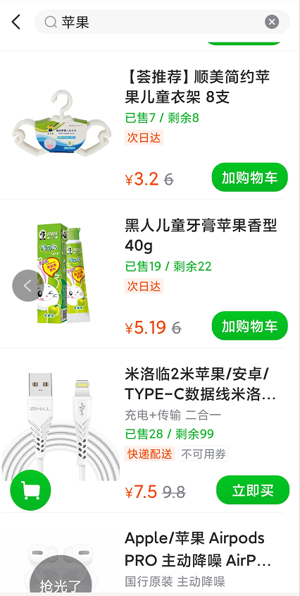

## 4.总结

|  |  |  |  |
| --- | --- | --- | --- |
|  | 盒马 | 每日优鲜 | 十荟团 |
| 搜索 | 搜索结果丰富，准确性高 | 搜索结果一般，准确性一般 | 搜索结果一般，准确性查 |
| 商品详情 | 商品信息明确 | 商品信息较明确 | 搜索结果中商品信息明确，但商品详情页信息较少 |
| 购物车 | 优惠信息，总金额展示简洁明了 | 优惠信息明确，但在购物车商品旁存在其他商品推广多影响使用 | 界面简洁，信息明确 |
| 社区分享 | 其他用户分享的美食食材可以查看或直接加入购物车，便于用户操作 | 其他用户分享的美食在点击详情后可以查看或加入购物车。 | 无社区分享 |